Второй день в ЛТО «Радуга»

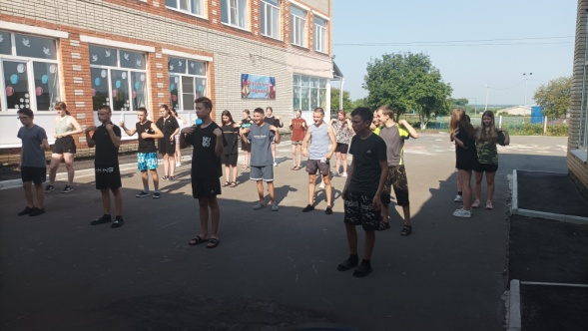День начался с минутки здоровья. Все воспитанники отправились на утреннюю зарядку вместе со своими воспитателями. Свежий утренний воздух и легкие физические упражнения пойдут на пользу подрастающему организму.

После зарядки все убрались в своих комнатах, ребята навели порядок на своих спальных местах. Дежурные провели влажную уборку, протерли пыль.

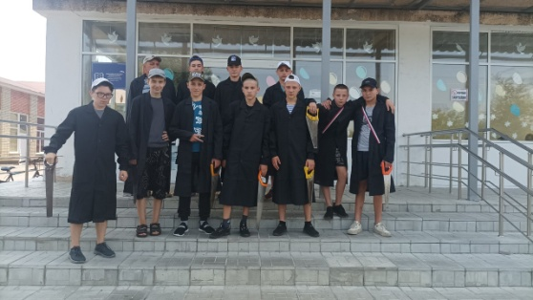На утренней линейке, посвященной открытию 1 лагерной смены, Артамонова Е.И., старшая вожатая, напомнила ребятам о правилах поведения и технике безопасности, подвела итоги прошлого дня и рассказала о планах на сегодня.

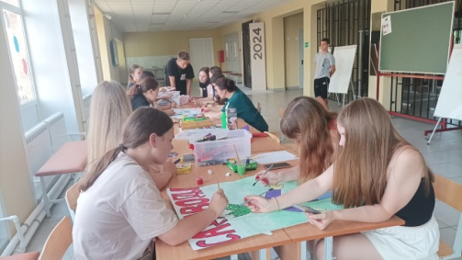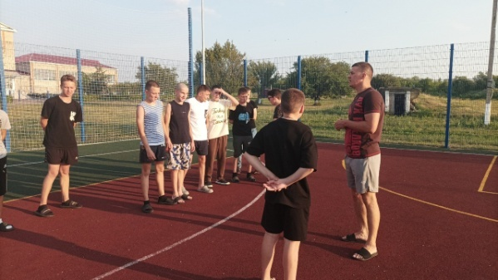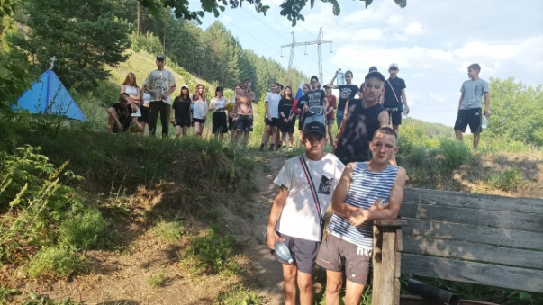 В актовом зале прошел видеоквиз « БАМ-трасса мужества».   
Затем после вкусного обеда и тихого часа посетили родник с. Посёлки и приняли участие в акции «Чистый родник».   
Ребята набрали воды, собрали мусор по берегу р.Труев возле родника, подышали чистым воздухом.  
По возвращении в лагерь для ребят спикером выступил тренер-преподаватель из й детско-юношеской спортивной школы Пензенской области [Артём Андронов](https://vk.com/artemsambo), мастер спорта России. Артём Геннадьевич показал ребятам способы защиты при нападении.

С девочками провела мастер класс по рисованию Надежда Геннадьевна Воробьева.